Indicação Nº 104/2025Indicação Nº 104/2025

EMENTA: SOLICITO AO EXMO. SR. PREFEITO A REALIZAÇÃO DE LIMPEZA NO PASSEIO PÚBLICO LOCALIZADO NA PONTE ENTRE A ROTATÓRIA DA PRAÇA LIONS CLUB E A ETEC PEDRO FERREIRA ALVES.

SENHOR PRESIDENTE,

SENHORES VEREADORES.

Apresento a V.Exa. nos termos do Art. 160 do Regimento Interno, a presente Indicação a ser encaminhada ao Senhor Prefeito Municipal Paulo de Oliveira e Silva, juntamente com a Secretaria competente, solicitando a realização limpeza no passeio público localizado na ponte entre a Rotatória da Praça Lions Club e a ETEC Pedro Ferreira Alves.
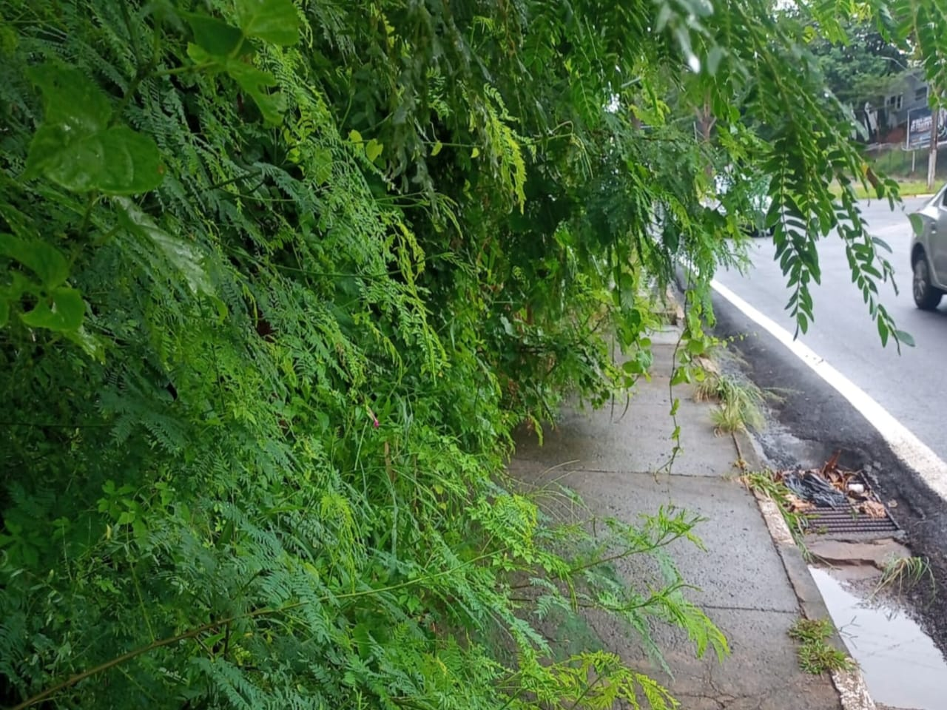

Sala das Sessões “Vereador Santo Rótolli”, 14 de fevereiro de 2025.

VEREADOR LUIS ROBERTO TAVARES

